Администрация муниципального  района «Усть-Цилемский»  Республики Коми | 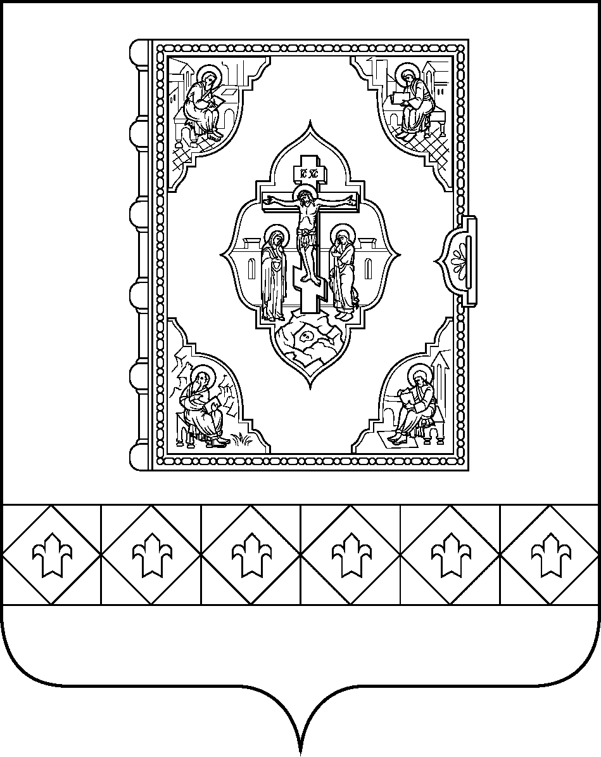 | Коми Республикаса  «Чилимдiн» муниципальнöй  районса администрация

ПОСТАНОВЛЕНИЕ

ШУÖМ

от 29 июня 2023 г. № 06/515
с. Усть-Цильма Республики Коми

Об утверждении документации по планировке территории

Руководствуясь статьей 43 Градостроительного кодекса Российской Федерации,

администрация муниципального района «Усть-Цилемский» постановляет:

- Утвердить документацию по планировке территории:
1.1. проект межевания территории 11:13:2501001, расположенного: Российская Федерация, Республика Коми, муниципальный район «Усть-Цилемский», сельское поселение «Коровий Ручей», д. Карпушевка;
1.2. проект межевания территории кадастрового квартала 11:13:2601001, расположенного: Российская Федерация, Республика Коми, муниципальный район «Усть-Цилемский», сельское поселение «Коровий Ручей», пст. Журавский;
1.3. проект межевания территории кадастрового квартала 11:13:2701001, расположенного: Российская Федерация, Республика Коми, муниципальный район «Усть-Цилемский», сельское поселение «Коровий Ручей», д. Гарево.
2. Постановление вступает в силу со дня официального опубликования.

Глава муниципального района «Усть-Цилемский» – руководитель администрации | Н.М. Канев

